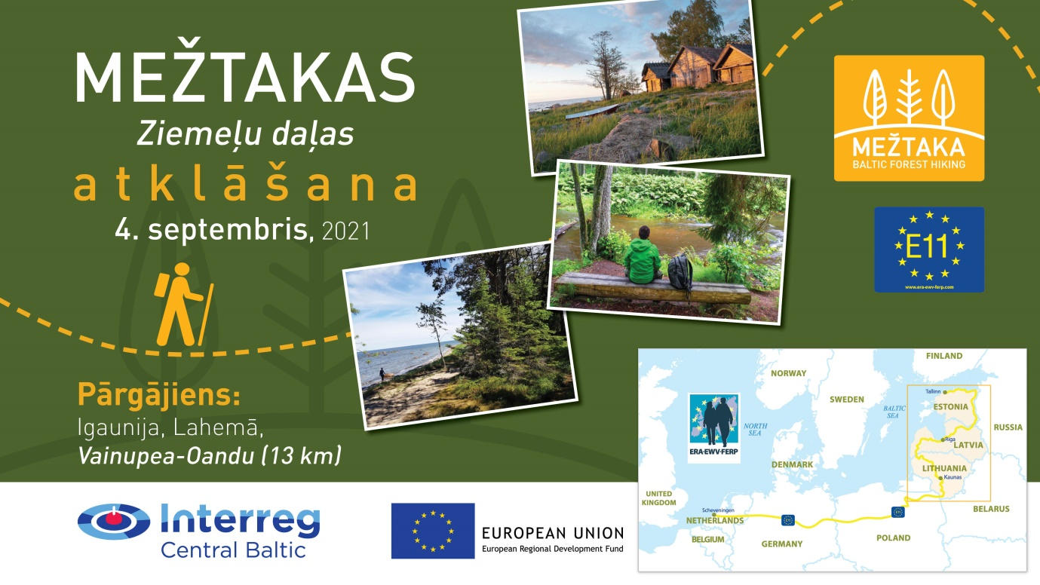
Ziņa presei 05.08.2021.
4. septembrī ar pārgājiena festivālu atklāsim Mežtaku kā E11 garo distanču pārgājienu maršruta posma ziemeļu daļu Baltijā
Līdz ar pārgājienu festivālu 4. septembrī Lahemā nacionālajā parkā Igaunijā notiks Mežtakas kā Eiropas garo distanču pārgājienu maršruta E11 Baltijas ziemeļu daļas atklāšana. Ikviens ir aicināts piedalīties atklāšanas pārgājienā, kopīgi veicot 13km posmu no Vainupea līdz Oandu ciemam Igaunijā, Lahemā nacionālajā parkā.
Igaunija ir noslēdzošā valsts Eiropas E11 garo distanču pārgājienu maršrutā. Maršruta gaita: Scheveningen (NL)–Osnabrück (D)–Potsdam (D)–Poznań (PL)–Ogrodniki (PL)–Lazdijai (LIT)–Rīga (LAT)–Tallinn (EST).
Mežtaka ir pārgājienu maršruta E11 maršruta daļa Lietuvā, Latvijā un Igaunijā. Tā ved cauri visu trīs Baltijas valstu skaistākajiem mežiem un nacionālajiem parkiem. Mežtakas dienviddaļa sākas no Polijas-Lietuvas robežas pie Lazdiju (Lazdijai) pilsētas un noslēdzas Rīgā. Posms no Rīgas līdz Tallinai ir Mežtakas ziemeļdaļa. Viss maršruts sadalīts ~ 20 km garos posmos ar nakšņošanas un transporta iespējām, lai Mežtakā varētu doties ne tikai garās distances, bet arī īsākos pārgājienos.
Pārgājiena norise 4. septembrī Igaunijā plānota, reģistrētajiem dalībniekiem tiekoties galapunktā Oandu, kur tie atstās savus auto un ar autobusiem tiks aizvesti līdz sākumpunktam piekrastes ciemā Vainupea. Pirms pārgājiena ERA – Eiropas pārgājienu tūrisma asociācijas pārstāvis uzrunās dalībniekus, atklājot E11 maršruta ziemeļdaļas posmu Baltijas valstīs. Ciemā darbosies kafejnīca un notiks tirdziņš.
Pārgājiena starts plānots 12:00, pusceļā ieturot pusdienu pauzi tūristu atpūtas vietā pie Mustoja upes. Pēc tam maršruts ved cauri Altja vēsturiskajam zvejnieku ciemam ar atjaunotām tīklu būdām, zvejnieku mājām un krodziņu. Pārgājiena noslēgums plānots pēcpusdienā, aptuveni 16:00 ierodoties Oandu ciemā, kur gaidīs cienasts un jauniešu folkgrupas Uurikad uzstāšanās.
- Pasākuma programma: https://galerija.celotajs.lv/g/www/news/2021/MeztakaspargajiensIgaunija-LV.pdf
- Pieteikšanās: https://forms.gle/uxCG4u3rbiB9iRXMA (līdz 28.08.2021.)
Mežtaka savus gājējus gaida jebkurā laikā, ar ceļvedi un karti rokā, sekojot marķējuma zīmēm un norādēm. Ceļojumu viekšanai katras dienas GPS lejuplādējami www.meztaka.lv. Turpat arī visa informācija mobilajām ierīcēm draudzīgā formātā, Mežtaka ievietota arī daudzās pārgājienu aplikācijās https://baltictrails.eu/lv/forest/apps. Iepriekš izdrukāts maršruta apraksts palīdzēs vietās, kur ir vājš mobilo sakaru pārklājums.
Tiekamies Mežtakā!
Ar cieņu,
Latvijas lauku tūrisma asociācija “Lauku ceļotājs” un Mežtakas komandas partneri Latvijā un Igaunijā
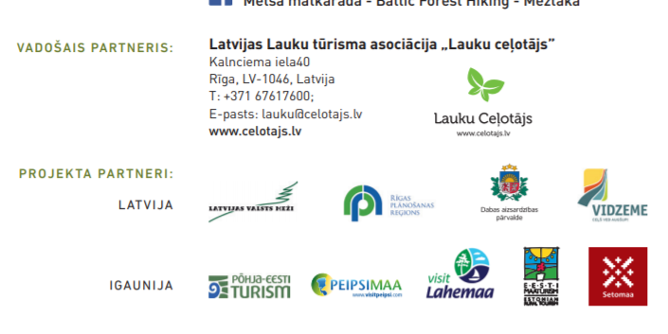
Sekojiet mums:
www.meztaka.lv
facebook.com/meztaka
instagram.com/meztaka
Projekts „Garās distances pārrobežu pārgājienu maršruts „Mežtaka”” (04/01/2019 - 06/30/2021) daļēji finansēts ar Eiropas Savienības un Eiropas Reģionālās attīstības fonda Centrālā Baltijas jūras reģiona pārrobežu sadarbības programmas 2014.–2020. gadam atbalstu.
Šī informācija atspoguļo autora viedokli. Programmas vadošā iestāde neatbild par tajā ietvertās informācijas iespējamo izmantošanu.

